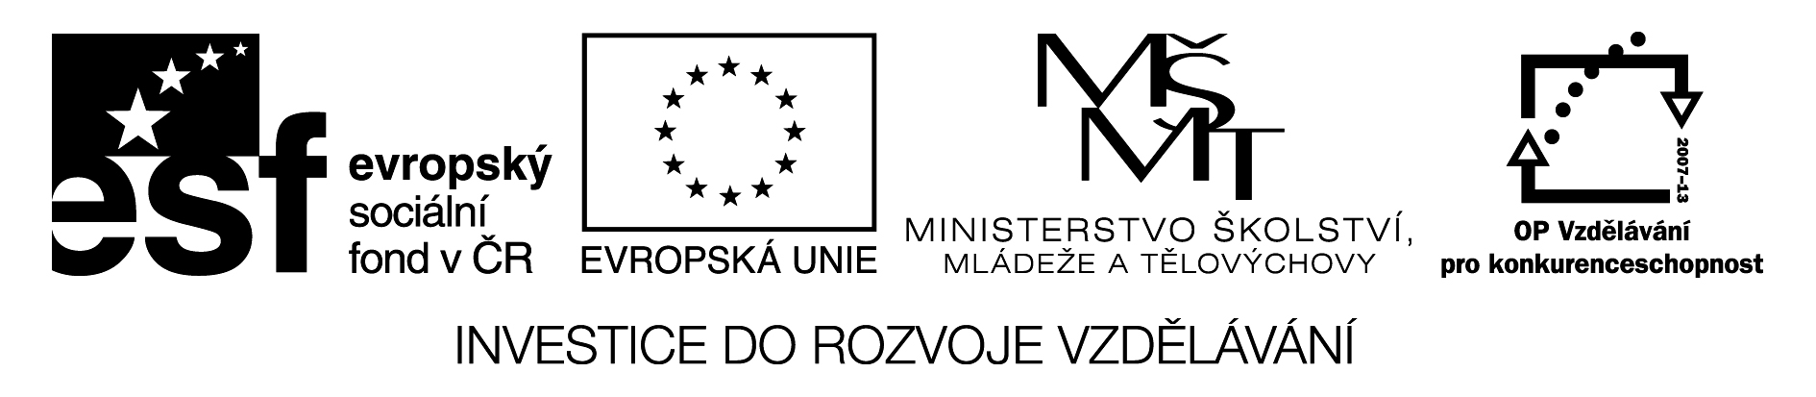Konference Anglicky všemi smysly
Název: | Anglicky všemi smysly
 | Vzdělávací akce pro učitele I. stupně ZŠ
 | Akce není akreditována MŠMT, účastníci obdrží potvrzení o absolvování
Datum konání: | Středa 23. 5. 2012
Čas: | 14:00 – 16:15 hod
Místo konání: | Středisko služeb školám a Zařízení pro další vzdělávání pedagogických pracovníků, Hybešova 15, 602 00 Brno
Program: | Teoretické i praktické zkušenosti pedagogů ZŠ Brno, Bakalovo náb. 8 s realizací projektu Anglicky všemi smysly - výukou anglického jazyka a pracovních činností v angličtině od prvního ročníku, přípravou metodických materiálů, hodnotícími a fonetickými materiály zaměřenými na angličtinu především v 1. a 2. ročníku.  Program akce (ke stažení v PDF).  Garant akce:  Mgr. Petra Tomanová  Lektorský tým:  Mgr. Šárka Otepková Ocelíková  Mgr. Kristýna Bártková  Mgr. Veronika Skříčková  Mgr. Štěpánka Hrdinová  Mgr. Markéta Nevrklová  Mgr. Alžběta Štěpánková  Ailsa Marion Randall, M. A.  Mgr. Miluše Kucková  Mgr. Marta Mošťková  Mgr. Kateřina Janu  Během konference bude probíhat výstava materiálů zpracovaných na naší škole v rámci projektu Anglicky všemi smysly.  Účastníci získají základní teoretické i praktické informace pro výuku jiného předmětu v anglickém jazyce, sadu metodických materiálů a praktických nápadů v elektronické i tištěné podobě.  Občerstvení během akce zajištěno!
Cena: | Akce je zdarma, je hrazena z projektu Operačního programu Vzdělávání pro konkurenceschopnost CZ.1.07/1.1.02/02.0081 Anglicky všemi smysly
Kapacita: | 100 míst
Registrace: | Registrace do 18. 5. 2012 prostřednictvím on-line formuláře zde.

